**Cartes numérotées (1 à 10)**

**Fiche 22a**

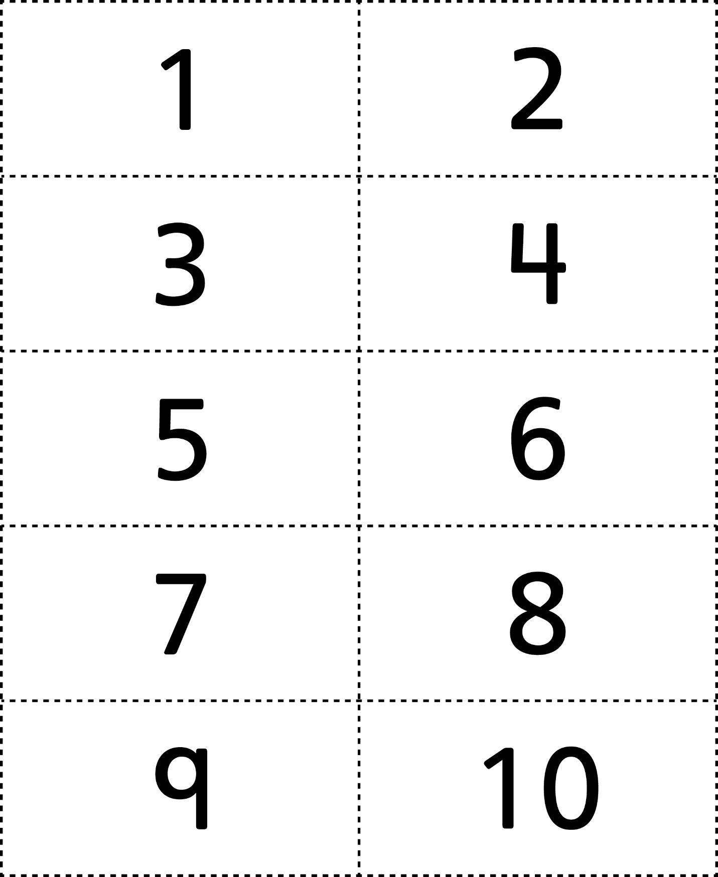



**Carte numérotées (11 à 20)**

**Fiche 22b**

